Тема учебного занятия: Конструирование из бумажных полос
«Знакомые насекомые»
(возраст обучающихся 7 – 10 лет)

Автор-составитель: Дудник С.М.,
педагог дополнительного образования

Цель: развивать творческие способности обучающихся в процессе художественного конструирования из бумаги.
Задачи:
- образовательные – научить изготавливать бабочку в технике квилинг при помощи булавок (умения и навыки работы с бумагой), познакомить с понятием симметрии, формирование умений самостоятельно решать вопросы изготовления поделки (выбор материала, способов обработки, умения планировать, осуществлять самоконтроль);
- развивающие – развивать наглядно-образное мышление, познавательный интерес, мелкую моторику рук;
- воспитательные – воспитывать у детей ценностное отношение к творчеству, стремление к самоутверждению, умение работать в коллективе, уважение к мнению окружающих, чувство взаимопомощи.
Тип занятия: комбинированное (объяснение нового материала, практическая работа).
Методы обучения: репродуктивный, частично-поисковый, эвристический.
Формы организации: работа в группах.
Оборудование: мультфильм «Муха-Цокотуха», иллюстрации с изображением насекомых: бабочка, паук, жук, муха; образец готовой работы «Бабочка»; цветная бумага для оргтехники, гофрированная бумага, ножницы, клей, зубочистки, булавки, поролон, файлы, технологическая карта изготовления бабочки.

Ход занятия:

Этапы учебного  занятия | Ход занятия | Деятельность обучающихся | Деятельность педагога | Реализация  воспитательных задач
I.Организационный момент.
1.Организация рабочего места  2. Вводная часть  Просмотр фрагмента мультипликационного фильма «Муха - Цокотуха»  – Кто является главной героиней этого произведения?  – Какой праздник решила отпраздновать Муха?  – Кого Муха позвала к себе в гости?  – Кто испортил праздник Мухе?  – Кого из насекомых вы можете назвать самым смелым?  3. Знакомство с понятием симметрия  Рассмотрите внимательно иллюстрации, кого вы видите?  Сравните правую и левую части насекомых, что вы можете о них сказать?  Верно, они одинаковые. Если бы у нас была возможность согнуть такое изображение пополам, то эти две части совпали бы. Как называется этот приём, узнаете, установив закономерность.  Такое явление называется – симметрия. А линия, по которой проходит сгиб – ось симметрии. Ось симметрии может быть вертикальной, а может быть – горизонтальной.  Приведите примеры симметричных фигур? (вариант: иллюстрации симметричных рисунков)  4.Сообщение темы и цели занятия  Народные умельцы научились делать из бумаги настоящие предметы искусства. Вам сегодня представится возможность изготовить панно «Бабочки» из бумажных полосок при помощи булавок. Вы уже работали с бумагой. Повторите в группах основные правила работы с бумагой.  Теперь, когда вы вспомнили эти нехитрые правила, можно начать творить, оказавшись в удивительном мире и раскрыть тайну, которая хранит в себе бумага. |  | Отвечают  на вопросы  Стрекоза, муха, бабочка, жук, паук  Анализируют, сравнивают:  правая и левая части насекомых абсолютно одинаковые  Дети решают головоломку  (Приложение 2)  Отвечают на вопросы  Повторяют правила | Организация продуктивного диалога  Объяснение  правил решения головоломки  Резюмирование ответов  Контроль и корректировка  работы в группах | Мотивация на творческую деятельность  Обеспечение  «о-своения»,  «у-своения » и  «при-своения»  общечеловеческих ценностей: дружба, взаимопомощь, честность  Воспитание умения работать в коллективе и уважать мнение окружающих  Воспитание  ценностного  отношения  к творчеству.  Совместная постановка задач
II. Теоретическая часть занятия
1. Повторение базовых форм, используемых в квиллинге.  2. Анализ образца  – С каким материалом мы будем работать на уроке?  Посмотрите на свою коллекцию бумаги.  – Какую бумагу лучше использовать для изготовления бабочки?  – Как выполнена эта работа?  – Какие оси симметрии вы видите на изображении насекомых?  – Как нарисовать две симметричные части?  – Что можно взять в качестве основы для изготовления бабочки?  3. Правила техники безопасности  Дети повторяют основные правила работы с ножницами и клеем  4. Знакомство с порядком изготовления крыла бабочки с помощью булавки |  | Работают по технологической карте.  Отвечают на  вопросы:  – мы будем работать с бумагой;  – для выполнения этой работы нам потребуется гофрированная и цветная бумага;  – она выполнена путем кручения из бумажных полосок;  – у жука и мухи вертикальная ось симметрии, а у паучка может быть как вертикальная, так и горизонтальная оси симметрии;  – нужно свернуть лист бумаги и на одной части нарисовать по линии сгиба половину контура насекомого, потом можно вырезать или перевести с помощью кальки;  – можно взять цветной картон | Контроль и корректировка устных ответов  Уточнение правил техники безопасности совместно с  детьми | Воспитание умения слушать другого, уважение мнения окружающих  Воспитание умения уважать мнение окружающих
III. Практическая часть
1. Работа по технологической карте на изготовление бабочки с использованием булавок (Приложение 1).  Подумайте и посоветуйтесь в группе, какой цвет бумаги выберете, какие базовые формы будете использовать для изготовления деталей бабочки для того, чтобы её крылья выглядели изящно и красиво.  Любое дело требует определённых знаний, практических навыков и умений. Что касается опыта, то он накапливается постепенно от одной творческой работы к другой.  Постарайтесь проявить усидчивость, аккуратность, фантазию. |  | Дети работают в мини-группах  Рассуждают  Распределяют между собой задания, а затем собирают детали поделки в одну общую работу | Целевые обходы: оказание индивидуальной помощи | Реализация творческого потенциала в предметно-продуктивной деятельности  Воспитание  усидчивости,  аккуратности,  точности в изготовлении творческой поделки
IV. Анализ обучающимися творческих поделок
Мини-выставка изготовленных творческих работ.  – Какими стараются люди сделать свои изделия?  – Где особенно важна симметрия?  – В каких случаях ею можно пренебречь?  – Где человек подсмотрел законы гармонии – красоты, порядка, равновесия? |  | Самоанализ  своей работы,  сравнение с изделиями  другими | Анализ выставки детских работ | Акцент на радость  творчества
V. Рефлексия
– Нравится ли вам работать с бумагой?  – Что нового узнали сегодня на занятии?  – Чему научились?  – Что осталось непонятным? |  | Высказывания детей, их рассуждения

Приложение 1
Технологическая карта на изготовление бабочки с использованием булавок
(http://stranamasterov.ru)
Материалы: клей ПВА, зубочистки, булавки, полоски шириной 0,3 см. черного, желтого, оранжевого, белого, коричневого и темно-голубого цветов.
- Нарисовать шаблон каркаса и делать заготовку по нему из черных полосок бумаги (1, 2)
- Обклеить каркас с внутренней стороны желтой полоской в одно сложение, каждую ячейку отдельно (3)
- Сделать из темно-голубых полосок длиной 3-4 см пятнышки в форме полумесяца, расположить их по краям крыльев (4)
- Скрутить из желтых и черных полосок роллы в форме капли, вклеить в нужное место. В оставшуюся щель вложить маленький круглый ролл черного цвета (5)
- Склеить из черной и оранжевой полосок (1/3 до 2/3 длины стандартной полоски) роллы в форме треугольника с коротким вогнутым основанием (6)
- Заполнить две верхние ячейки деталями в форме треугольника или квадрата (7)
- Обклеить края дополнительно вначале белой полоской, а затем снова черной (8)
- Изготовить голову, грудку и хвостик бабочки: голову в форме шапочки, грудку и хвостик в форме конуса, детали склеить между собой, обклеить дополнительно полоской бумаги стык грудки и хвостика, чтобы скрыть шов (9)
- Приклеить крылышки к нижней части тельца бабочки, для устойчивости конструкции склеить крылышки между собой (10)
- Поместить бабочку в свою родную среду и композиция готова (11,12)

1  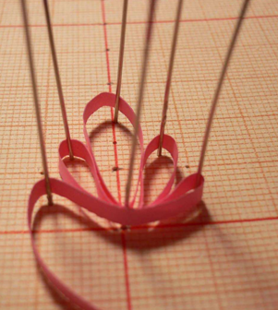 | 2  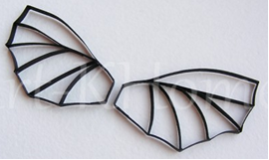 | 3  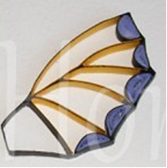 | 4  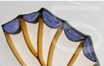
5  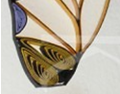 | 6  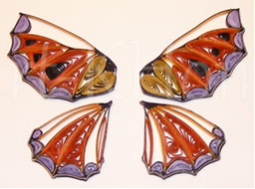 | 7  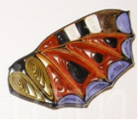 | 8  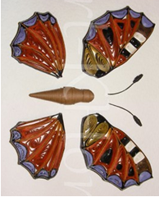
9 | 10  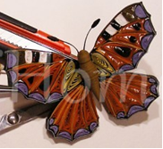 | 11  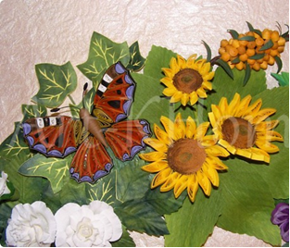 | 12  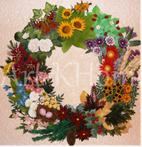

Приложение 2.
Головоломка
Задание: прочитать слово, расположив звезды в последовательности: от большей к меньшей (ключевое слово: симметрия).
